**5G NBIOT体温健康定位手环**

**产品概述**

手环小巧、轻便、深度防水，合适于全天候佩戴。手环支持SOS一键报警，具有佩戴检测（手环佩戴和摘除都有消息上报到平台和APP），可以实现心率、血压、计步和睡眠等健康数据实时采集并通过内置NBIOT低功耗物联网卡传输到监控平台和手机APP。手环内置GPS/北斗、Wifi和运动传感器实现室内外无缝定位；低功耗蓝牙BLE实现更加精准室内定位。手环支持断点续传（在没有信号的位置，会保存定位和健康数据，等待有信号再集中传输）。手环可更换表带（有时尚表带和标准表扣表带可选），可内置13.56MHz RFID M1卡实现门禁、支付等功能。

手环根据屏幕、按键和背部的传感器可分B2302，B2312，B2305，B2315，B2315+和B2315Pro等几个型号。

|  |  |  |  |  |  |  |  |  |
| --- | --- | --- | --- | --- | --- | --- | --- | --- |
|  | 显示屏 | 触摸按键 | 物理按键 | 心率/血压 | 温度 | 计步 | 睡眠 | 血氧 |
| B2302 | ○ | ○ | ● | ● | ○ | ● | ● | ○ |
| B2312 | ○ | ○ | ● | ○ | ● | ● | ● | ○ |
| B2305 | ● | ● | ○ | ● | ○ | ● | ● | ○ |
| B2315 | ● | ● | ○ | ○ | ● | ● | ● | ○ |
| B2315+ | ● | ● | ○ | ● | ● | ● | ● | ○ |
| B2315Pro | ● | ● | ○ | ● | ● | ● | ● | ● |

**产品外观**

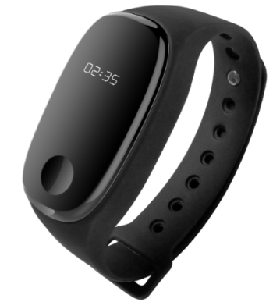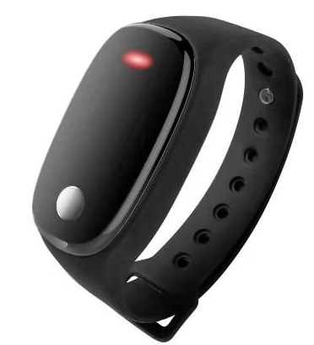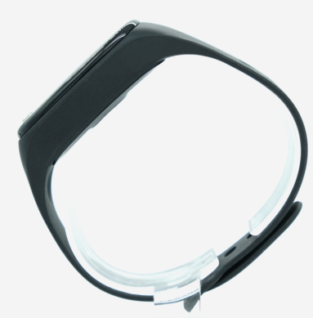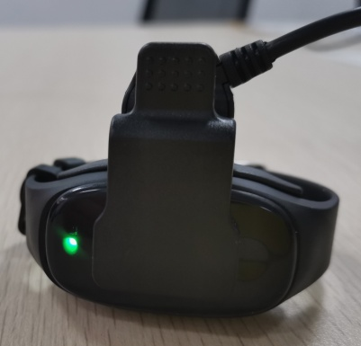

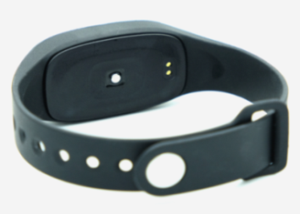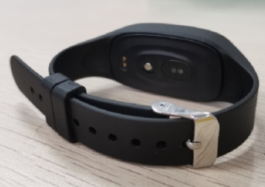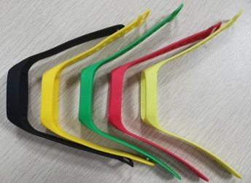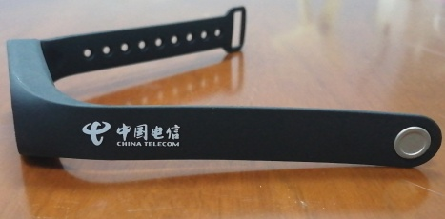

多种表带可选 （时尚表扣；标准表扣；多种颜色；定制Logo）

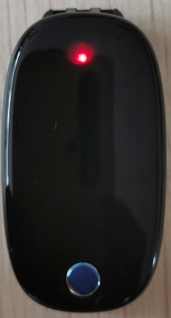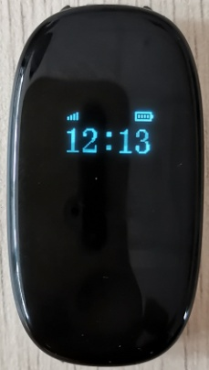 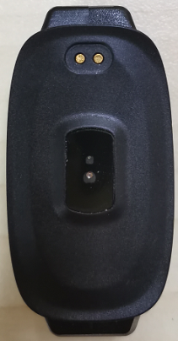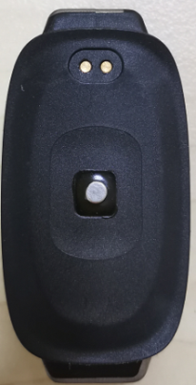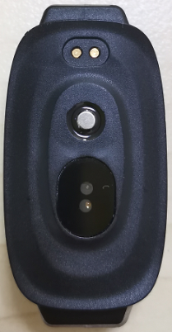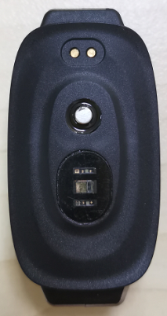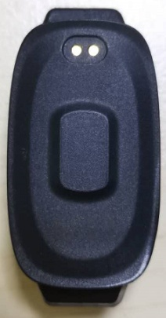

前壳（无屏幕物理按键；带屏幕触摸按键） 后壳（心率/血压；单温度；心率/血压/温度；血氧/心率/血压/温度；白板）

**产品规格** B2315+系列有多个配置，也可以按照客户要求进行定制。可以定制Logo，定制包装，个性化镭雕。

|  |  |
| --- | --- |
| 尺寸重量 | 43 x 23 x 13 mm / 15g （超小尺寸，无感佩戴） |
| 产品颜色 | 缺省黑色 （可以定制其他颜色） |
| 通信网络 | NBIOT B3/B5/B8 850/900/1800MHz （支持电信，移动或联通） |
| SIM 卡 | 内置贴片 eSIM卡 （出货标配资费3年NBIOT卡） |
| 定位模式 | 1、室内外GPS，北斗、Wifi和加速度传感器四重混合定位，通过算法对精度和功耗进行优  化。（注明：NBIOT的基站定位运营商用后可以升级版本支持）  2、定位精度：5-20米 （室内场景视Wifi密集度有所变化）  3、精准蓝牙定位1-3米（配合欧孚蓝牙信标，精准到楼层、门牌、房间、教室、病房等） |
| 蓝牙功能 | 低功耗蓝牙4.2 （可通过蓝牙对手环进行在线升级） |
| 具体区别  定位标配 | B2302 无屏幕，物理按键，带心率/血压，计步/睡眠  B2305 有屏幕，触摸按键，带心率/血压，计步/睡眠  B2315 有屏幕，触摸按键，体温，计步/睡眠  B2315+ 有屏幕，触摸按键，带心率/血压+体温，计步/睡眠  B2315Pro 有屏幕，触摸按键，带血氧/心率/血压+体温，计步/睡眠 |
| 显示和LED | B2305,B2315,B2315+： 0.49寸64*32点阵黑白OLED显示屏+1个蓝色LED灯  B2302： 2个LED灯（红色和蓝色） |
| 触摸/按键 | B2305,B2315,B2315+： 单点触摸按键 （开关机和SOS功能复用）  B2302: 防水机械按键 （开关机和SOS功能复用） |
| 表带规格 | TPU/TPE表带，2种表带可选（时尚表扣和标准表扣），可定制印刷Logo |
| 电池容量 | 聚合物电池，160mAh， 3.8V |
| 充电方式 | 包裹式触点充电线 |
| 工作时长 | 充电：1.5小时；待机：大于1个月；正常使用：4-10天（视定位频率） |
| 马 达 | 出货缺省不带 （批量订单可以定制带） |
| 防水等级 | IP68高等级防水 （支持佩戴淋浴） |
| 电子标签 | 支持RFID卡（NFC Tag和 M1卡）（支付、公交、门禁等） （缺省不配） |
| 健康数据 | 心率、血压、血氧、体温、计步、睡眠检测（不同的配置有不一样） |
| SOS功能 | 支持一键报警 （上报到管理平台和手机APP上） |
| 断点续传 | 支持（在没有信号的位置，会保存定位和健康数据，等待有信号再集中传输） |
| 佩戴检测 | 支持（手环佩戴和摘除都有消息上报到平台和APP） |
| 电子围栏 | 支持 （圆形和自定义电子围栏） |
| 历史轨迹 | 支持长达100天以上历史数据查询 |
| 告警功能 | SOS告警、出入电子围栏告警、低电告警、关机告警、佩戴检测报警等 |
| 平台功能 | 用户自定义公司名称、多用户管理、分级管理、代理商权限等 |
| 包装配置 | 标配：手环X1；充电线X 1；说明书 X1  选配：标准表扣表带；黄色时尚表带；蓝牙iBeacon信标OV02，OV03 |

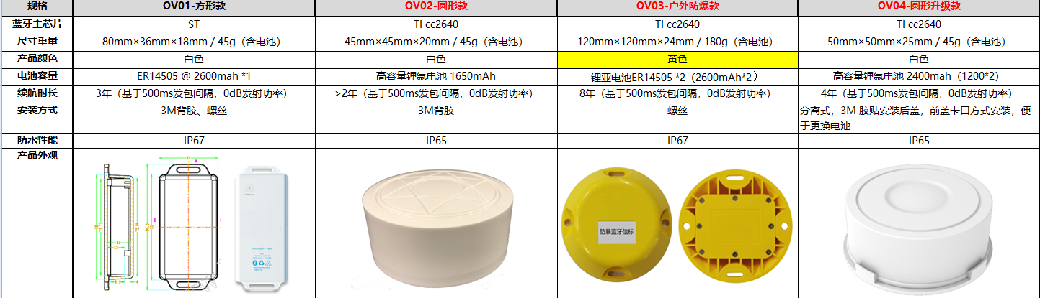

**商务模式** APP和平台免费使用。可以支持数据平台私有部署；支持数据对接到其他用户平台

更多产品和应用： 请登录公司网站：[http://www.oviphone.cn](http://www.oviphone.cn/)或关注微信公众号“欧孚通信”；购买产品“欧孚通信”小程序

**可以通过APP和接口设置多个定位频率，自由设定定位优先级；精准的室内定位；丰富的接口数据**

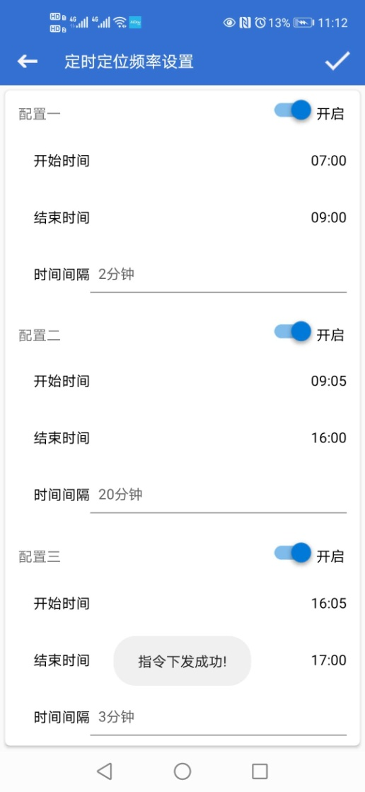 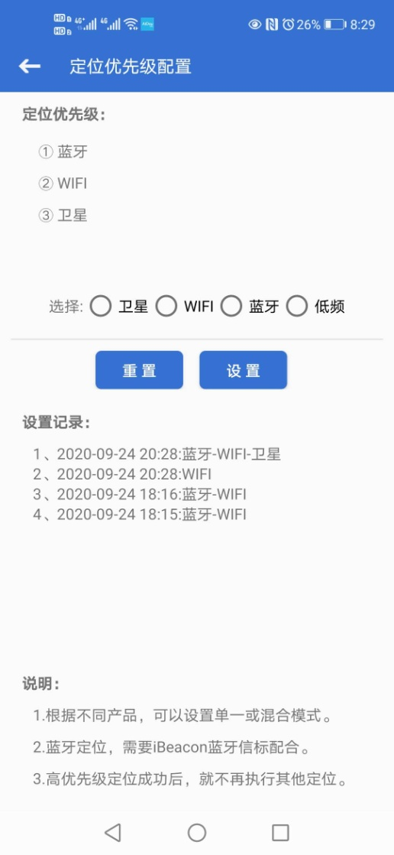

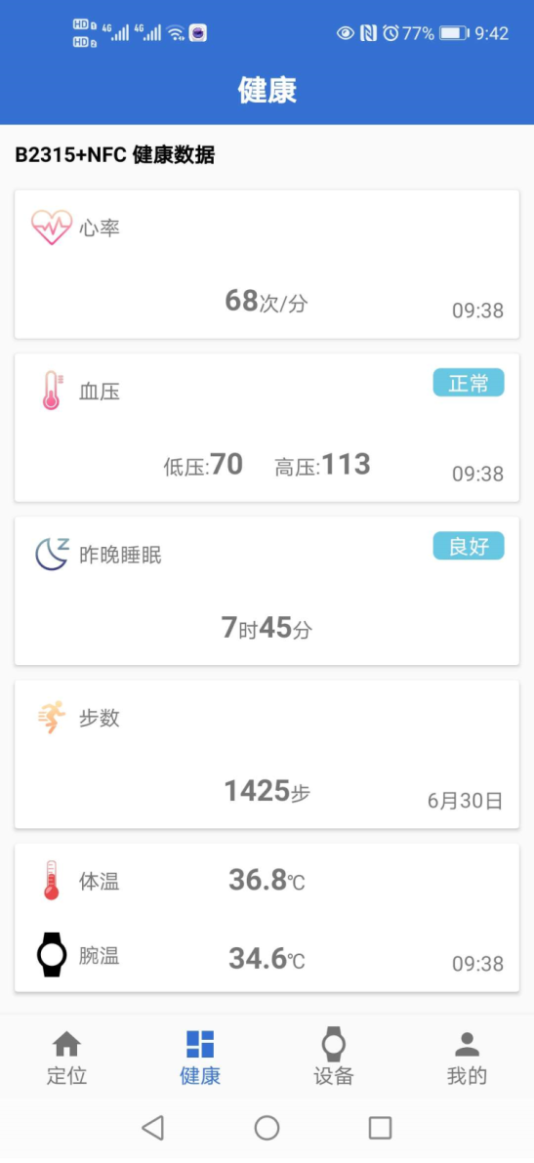 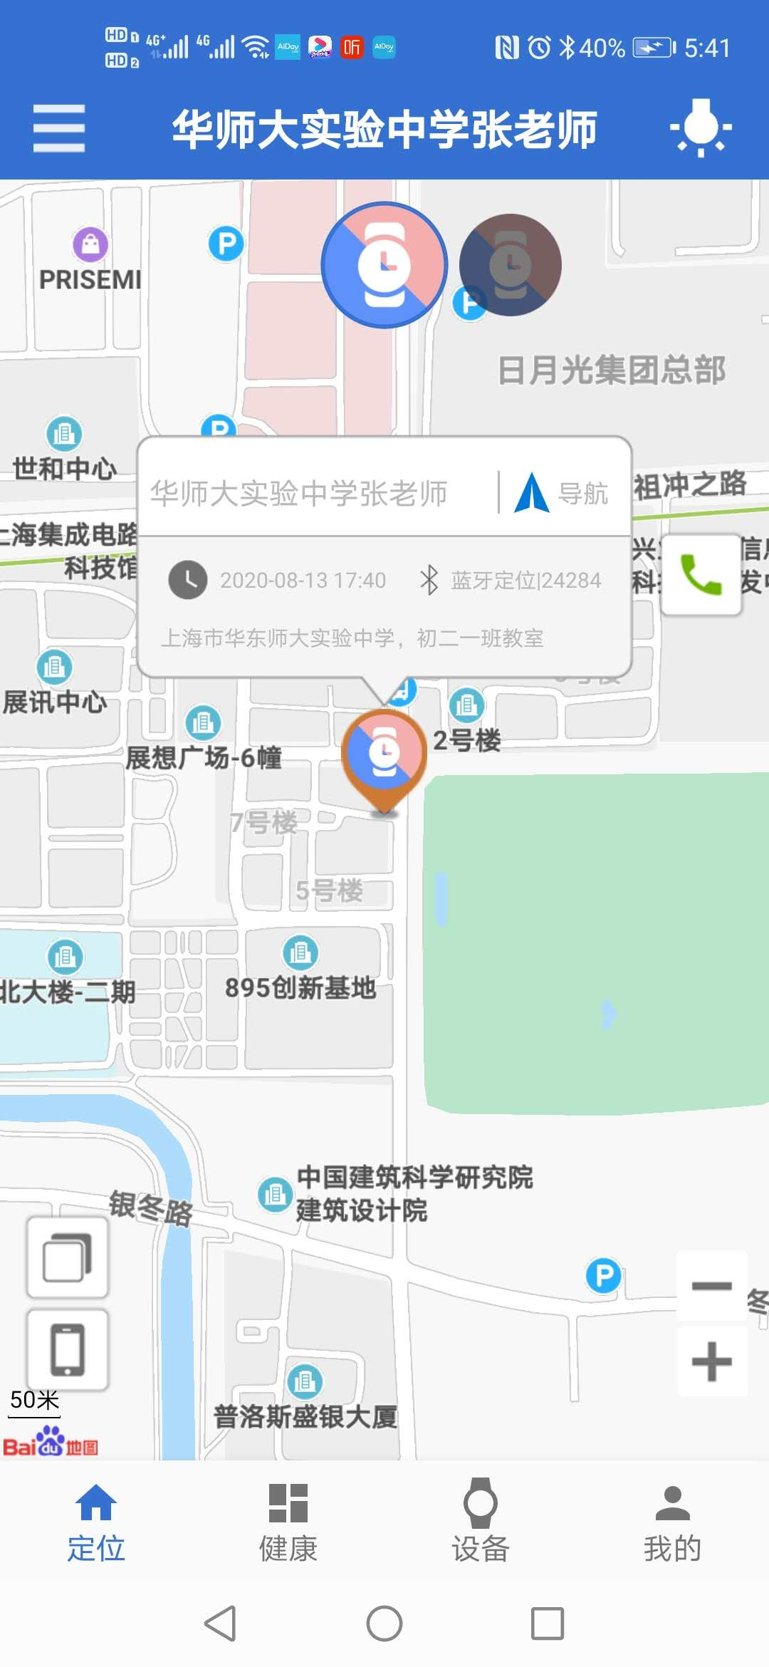

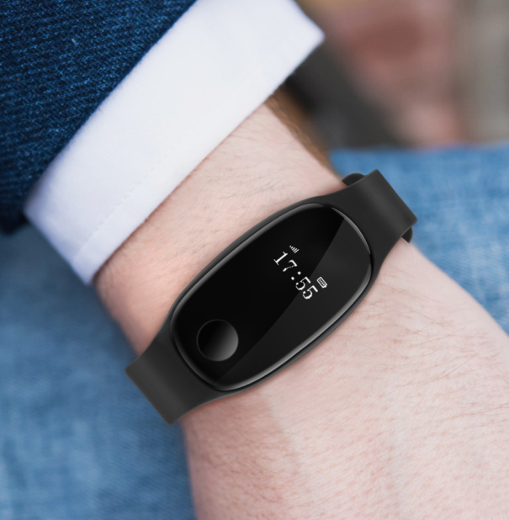 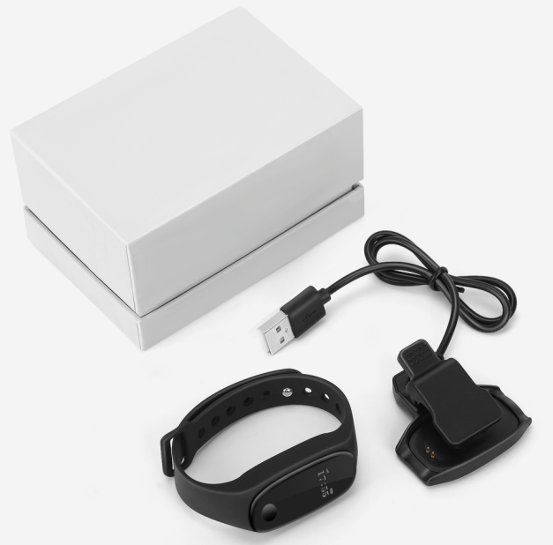

**应用场景**

1. 老人和特殊人员，护理院和养老院，医院等监控位置，心率，室内外定位等场景使用（多个社区、残疾人；养老院，医院等场景）
2. 学校的各类应用（手环在校园防疫，体育课心率运动量监测、考勤、定位管理等应用）

2.1 手环内置RFID标签，做食堂消费、图书馆和身份识别等用途

2.2 手环在表带或面壳镭雕二维码（手环IMEI号码+RFID标签号码）；手环表带镭雕学生班级姓名等信息。

2.3 手环屏幕上可以显示个人信息（姓名）

2.4 手环内置低功耗蓝牙BLE，可以定时广播做考勤使用（配套的蓝牙网关在校门读取数据）

2.5 手环具有室内外定位和心率、睡眠等监控数据采集。

2.6 手环具有蓝牙、Wifi和GPS等室内外精准定位。平台多个电子围栏可以监控学生是否去宾馆、游戏厅等场所。

2.7 手环具有体育课运动心率和运动量检测功能（每秒检测心率和运动量，每30秒通过NBIOT把30组数据传输到后台）

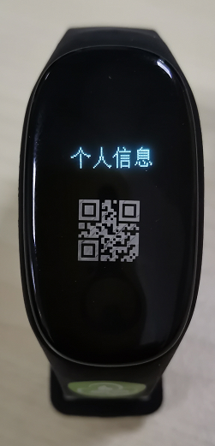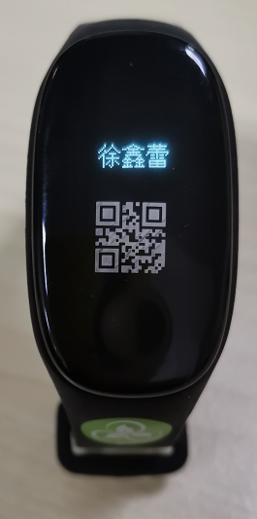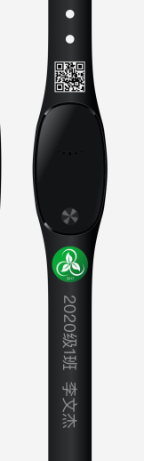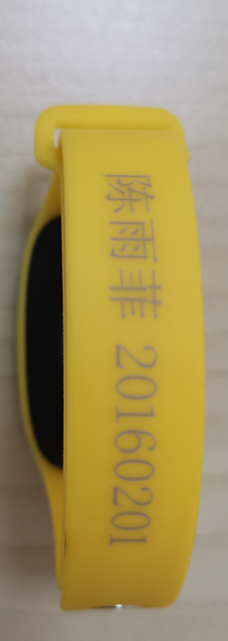

1. 体温手环在社区防疫等应用。（在北京、新疆等地的防疫中批量使用）
2. 马拉松、运动会和学校需要实时监控心率等运动场景（B2302和B2305在多个马拉松应用和学校使用）
3. 手环具有IP67防水和RFID，可以在浴场和健身场所等位置监控，身份识别和支付（B2302手环大批量在海边浴场使用）
4. 环卫、工地、护工、护士和各类人员等考勤和监控（B2302和B2305手环大批量在环卫、园林、道路施工等单位使用）
5. 国内外其他各类需要使用手环的场景

**平台、APP使用和数据对接简介**

本文档可能有调整，最新版本下载地址：<http://aiday.com.cn/Help/API/>

1. **产品和“爱戴“APP使用说明（在使用设备前，请务必仔细查看产品说明书）**
   1. 客户购买样品，欧孚通信会帮助建立“普通权限”账户（账户名：公司名称或手机号码；密码：123456）并绑定设备。
   2. 用户也可以登录APP解除如上建立的账户，重新注册自己需要的账户和密码，并重新添加绑定设备。.

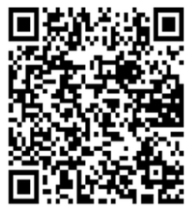

* 1. APP下载请在各主流手机应用商店搜索“爱戴”；或扫描右图二维码

也可以如下地址下载：<http://www.smtwatch.com:8080/weixin/aidaiyun.htm>

（国内安卓手机下载“百度地图”版本；海外安卓手机下载“谷歌地图”版本；苹果手机IOS版本）

* 1. 产品说明书，规格书等资料：<http://aiday.com.cn/Help/ProductIntroduction/2.Spec-UserMenu/>

常见问题，功耗和待机时间：<http://aiday.com.cn/Help/ProductIntroduction/3.CurrentStatus/>

多产品和应用： 请登录公司网站：[http://www.oviphone.cn](http://www.oviphone.cn/)或关注微信公众号“欧孚通信”

**二、“爱戴“平台（用APP创建的账户和密码可以登录，建议使用Chrome浏览器，其他浏览器可能支持不全）**

1、通用平台：<http://www.aiday.com.cn/>login.htm

2、校园平台：[http://school.aiday.com.cn:8091/LoginPage/login.htm](http://school.aiday.com.cn:8091/LoginPage/login.htm%20)  (测温定位报警统计等功能）

注明1：具体“爱戴平台功能介绍“，请参考： <http://aiday.com.cn/Help/WEB/>

注明2：所有账户都可以登录通用平台和校园平台。

**三、“爱戴”平台和APP的账户说明**

1、账户区分“代理商权限”和“普通权限”区分；

i）“代理商权限”账户适用于设备较多、并需要分级管理的客户，例如学校、社区养老、环卫、工程队等应用。

ii)“代理商权限”账户有：子账户管理（新增、删除、权限管理）、设备批量管理（绑定和解绑）等更多功能 。

2、客户自行在爱戴APP注册的是“普通权限”账户；“代理商权限”账户须得到欧孚通信授权。

若需体验“代理商权限”账户，请用测试账户（账户名：爱戴测试，密码：123456）

3、“代理商权限”账户客户可以自行添加和管理子账户。

也可以请欧孚通信帮助，填写“分级账户管理表.xls”（<http://aiday.com.cn/Help/api/push/>），并发给欧孚通信

3、账户说明： i） 一个账户可以绑定多个设备；一个设备也可以被多个账户绑定。

ii） 只有主账户（第一次绑定的账户）才能解除设备绑定。

iii） 已经被主账户绑定过的设备，其他账户绑定时会发消息给主账户，取得授权后才能绑定。

1. **数据对接**（**原则上借用设备不提供数据对接**）
2. 若不想从欧孚平台获取数据，可以从设备或运营商平台获取设备数据
3. NBIOT设备请参考“电信AEP和OC平台对接说明”文件<http://aiday.com.cn/Help/api/Device/>

ii) 其他运营商的对接，请咨询欧孚商务。

1. 若只是样品，提供便捷的API推送对接方式：欧孚平台数据API明码推送到客户应用服务器
2. <http://aiday.com.cn/Help/api/push/> 下载“推送登记表.xlsx”文件，填写完整信息后发给欧孚通信相关人员。
3. <http://aiday.com.cn/Help/API/push/>中的“欧孚通信API接口推送协议.docx”和“项目API推送数据列表.xlsx”。

注明1：**文档已经详细说明，仔细阅读就可以完成对接（原则上欧孚不提供对接技术支持）**

注明2：设备蓝牙扫描的低成本精准室内定位版本，请按照API文档客户自行修改蓝牙信标UUID或从欧孚购买信标。

若需要定制客户指定蓝牙信标UUID和客户指定协议的软件版本，请联系欧孚商务。

1. **定制需求（爱戴平台和APP都是中性的）**
2. 若需要定制APP和平台Logo，请联系欧孚对接具体商务。

APP和平台Logo定制，请到地址<http://aiday.com.cn/Help/api/customize/>下载“定制APP指南”和”定制平台Logo指南”，按照解压文件“定制流程.txt”修改相关文件并发给欧孚商务。

1. 爱戴平台也提供客户指定服务器私有部署，部署服务器要求和商务请联系欧孚相关人员。
2. 其他定制需求（特殊软件版本定制、通信协议定制、产品定制等），请联系欧孚商务。